Влияние взаимодействия Yb и фоновых примесей на фотолюминесцентные свойства кристаллов селенида цинка
Радевич Иван Владимирович
Аспирант
Государственный университет Молдовы, физический факультет, Кишинёв, Молдова
radevici_i@yahoo.com

В настоящее время интерес к соединениям II-VI, легированным редкоземельными элементами (РЗЭ), растёт в связи с возможностью модуляции добротности в Er-Yb лазерах с насыщенными поглощающими конструктивными элементами на основе ZnSe:Cr²⁺ [1]. Интерес к исследованию излучательных процессов в полупроводниках, легированных РЗЭ, так же вызван и возможностью использования этих материалов в качестве светодиодов для ближней инфракрасной (ИК) области спектра [2]. Однако информация о зависимости излучательных свойств кристаллов халькогенидов цинка от концентрации легирующей примеси РЗЭ является недостаточной.
Исследуемые образцы селенида цинка были получены методом физического переноса пара и легированы иттербием в процессе роста. Увеличение концентрации иттербия в образцах достигалось путём повышения температуры роста кристаллов от 950°С до 1050°С. Фотолюминесценция (ФЛ) возбуждалась модулированным излучением лазера с длиной волны 532нм и мощностью ~160мВт. Для исследования спектров ФЛ использовался решёточный монохроматор МДР-23. Регистрация экспериментальных данных в автоматическом режиме осуществлялась в средней ИК области спектра фотосопротивлением PbS, ближней ИК – фотоумножителем ФЭУ-62, а в видимой области спектра – ФЭУ-100.
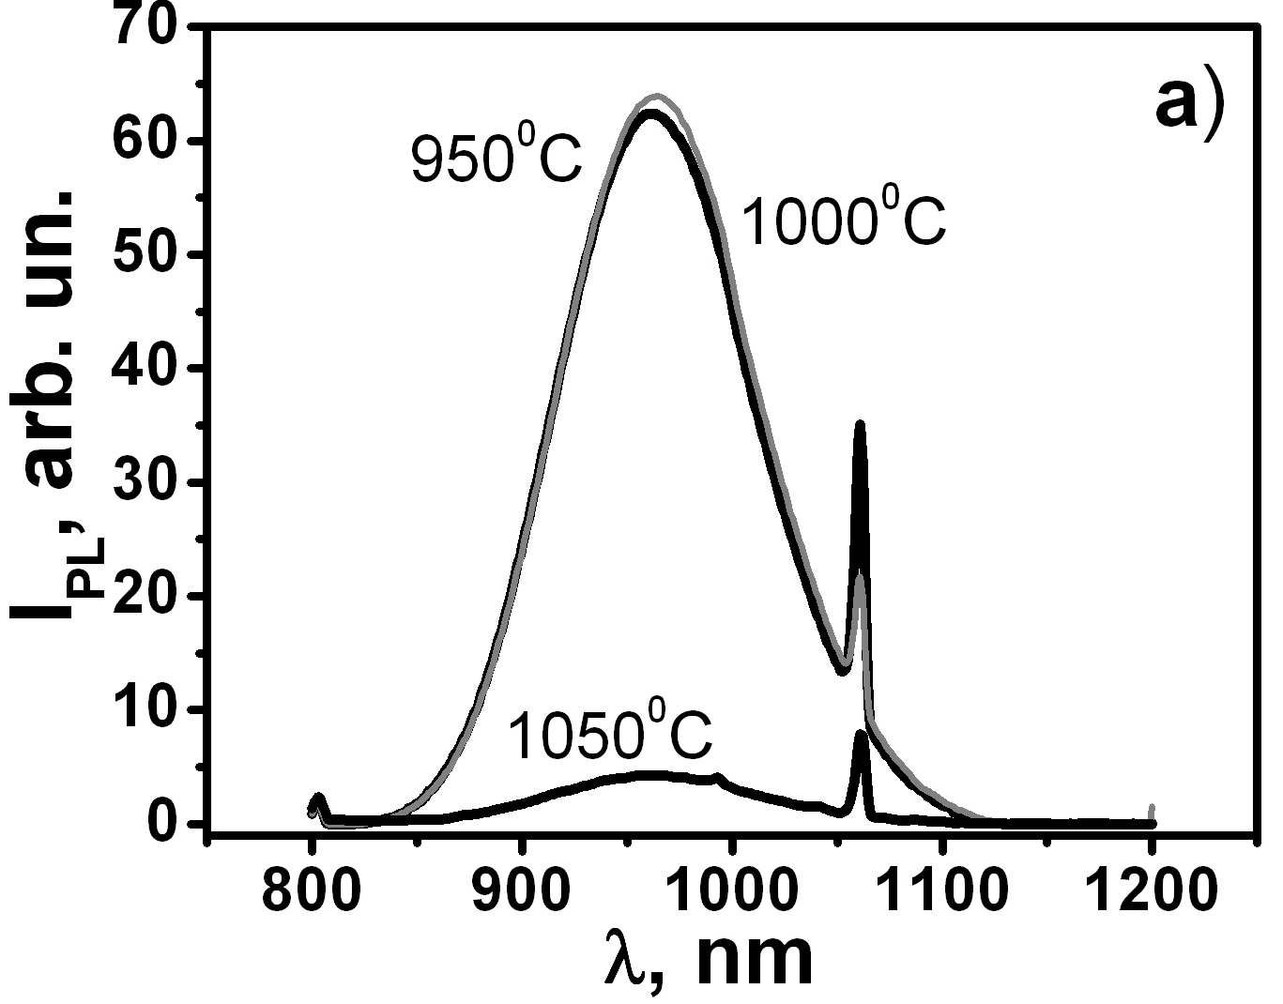
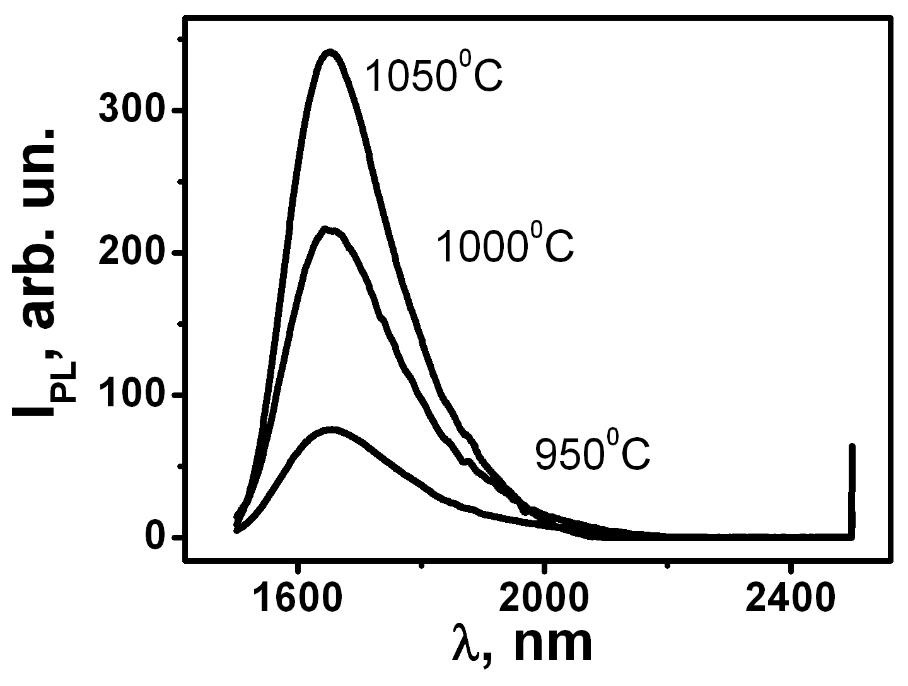
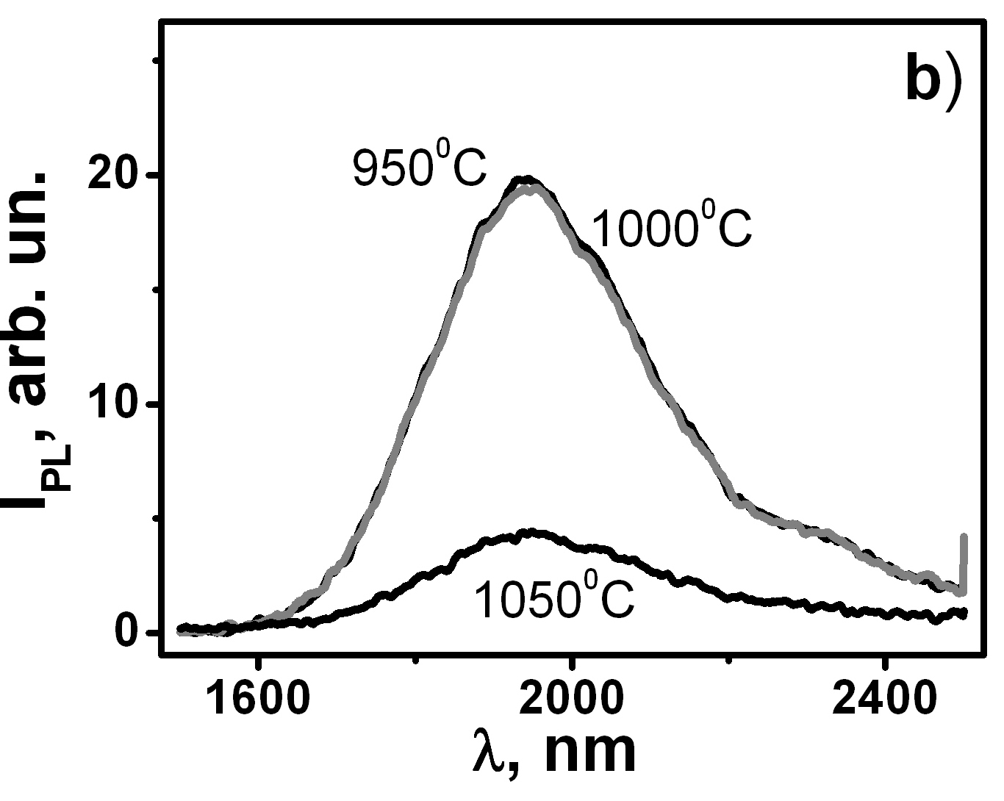
Рис.1 Спектры ФЛ кристаллов ZnSe:Yb в заисимости от температуры роста в ближней (а) и средней (b) ИК областях при T=300K

Рис.2 Спектры ФЛ кристаллов ZnSe:Yb, отожённых в парах селена, в заисимости от температуры роста, T=77K

На Рис.1 представлены спектры ФЛ кристаллов ZnSe:Yb в ближней (a) и средней (b) ИК областях с различной концентрацией легирующей примеси. Широкая полоса излучения в средней ИК области спектра с максимумом при 1940нм приписывается внутрицентровым переходам между основным и первым возбуждённым состояниями иона Cr²⁺ [3] (⁵E и ⁵T₂ соответственно). Полоса в ближней ИК области, локализованная при 960 нм, так же ассоциируется с внутрицентровыми переходами в пределах иона хрома, однако природа этой полосы неоднозначна [4]. Переходные металлы являются типичными фоновыми примесями в образцах халькогенидов цинка [3], а потому наличие хрома в образцах объяснимо. Можно заключить, что в спектрах ФЛ исследуемых кристаллов полос, которые однозначно можно приписать исследуемой примеси Yb, не наблюдается. Однако, отмечено влияние концентрации примеси Yb на интенсивность полос, приписываемых фоновой примеси. Схожее поведение полос в ближней и средней ИК областях при изменении концентрации иттербия подтверждает то, что обе полосы связаны с одним центром свечения и позволяет в дальнейшем рассматривать взаимодействие хрома и иттербия в исследуемых образцах, как достаточно вероятное.
Снижение интенсивности полос, связанных с примесью хрома, при увеличении концентрации иттербия позволяет предположить, что иттербий связывает фоновую примесь в комплексы, которые являются менее оптически активны. К примеру, известно, что тривалентный атом РЗЭ внедряемый в межузельное пространство приводит к появлению локального заряда +3. Показано [5], что электронейтральность достигается замещением ближайших соседей (атомов Zn²⁺ в узлах решётки) на однозарядные ионы другой примеси (в частности Cu⁺ или Ag⁺). Такой схемой замещения в соединениях II-VI объясняется формирование ассоциированных центров Yb-3Cu, Yb-4Cu, при этом в последнем случае заряд центра равен -1 [5-6]. Можно предположить, что аналогичная ситуация складывается и с фоновой примесью хрома: в процессе легирующего отжига примесь иттербия внедряется в междоузлия и собирает вокруг себя примесь хрома. При этом ионы хрома в цинковых узлах, которые при отсутсвии иттербия двухзарядны [4], становятся однозарядными для компенсации локального заряда. Это ведёт к уменьшению концентрации ионов Cr²⁺, а следовательно и к наблюдаемому уменьшению интенсивности полос в ближней и средней ИК областях cспектра.
Сделанное предположение о формировании комплексов на основе фоновой примеси хрома и примеси иттербия косвенно подтверждается возникновением дополнительной полосы с максимумом ~1,6 мкм в средней ИК области спектра при температурах близких к температуре кипения азота, интенсивность которой значительно возрастает в результате постлегирующего отжига в парах селена (Рис. 2). Энергетическое положение этой полосы (~0,7эВ) близко к энергетическому расстоянию между уровнями Cr⁺ и Cr²⁺ в селениде цинка [7], а увеличение интенсивности наблюдаемой полосы при увеличении концентрации легирующей примеси объясняется увеличением количества центров на основе иттербия и хрома, а следовательно и концентрации ионов Cr⁺.
Наблюдаемый эффект взаимодействия примеси Yb с кристаллическими дефектами и их связывания в менее активные комплексы может быть использован как для идентификации природы дефектов [8], так и для исключения влияния этих дефектов на процессы, происходящие в кристаллах.
Работа выполнена в рамках институционального проекта АН РМ 11.817.05.11F

Литература
- S. Zhang, F. Lu, J. Wang. Self-Q-switching and mode-locking in an all-fibre Er/Yb co-doped fiber ring laser // Optics Communications. 2006. No. 263. C. 47-51.
- H. Przybylinska et al. Recombination processes in Yb-activated ZnS // Phys. Rev. B. 1989. Vol 40 (3). C. 1748-1755.
- M.Godlewsky et al. Mechanisms of radiative and nonradiative recombination in ZnSe:Cr and ZnSe:Fe // Low temperature physics. 2004. Vol. 30. No. 11, C. 891-896.
- M.U.Lehr Identification of near-infrared Cr²⁺ luminescence in ZnSe // J. Phys. Condens. Mater. 1997, No.9. C. 753-763.
- J.D.Kingsley, M.Aven. Paramagnetic Resonance and Fluorescence of Er³⁺ at Cubic Sites in ZnSe // Phys. Rev., 155 (2), 1967, pp.235-246.
- R.K.Watts, W.C.Holton. Paramagnetic-resonance studies of rare-earth impurities in II-VI compounds // Phys.Rev. 1968. Vol.173. No.2. C. 417-426.
- V.Gavriushin, A.Kadys, M. Sudzius, K. Jarasiunas. Effects of photo-quenching-buildup and saturation of induced impurity grating in ZnSe:Cr crystals // JETP Letters. 2006. Vol. 83. No.1. pp. 22-27.
- V.V. Ushakov, A.A. Gippius. 5D transition and 4f rare earth elements in II-VI semiconductors as luminescent centres and probes in diagnostics of implanted layers // Journal of Crystal Growth. 1990. No. 101. C. 458-461.

